Elementær brandbekæmpelses udstyr.

Vores udstyr består af en gryde med låg, der står på ben således af du kan stå frit og undervise i slukning med brandtæppe og grydelåg. Gryden skal have vand i bunden, således at den lige dækker bunden og den lille stud der afgiver gas, dette gør at gasen bliver fordelt på hele overfladen således at der er ild over det hele.

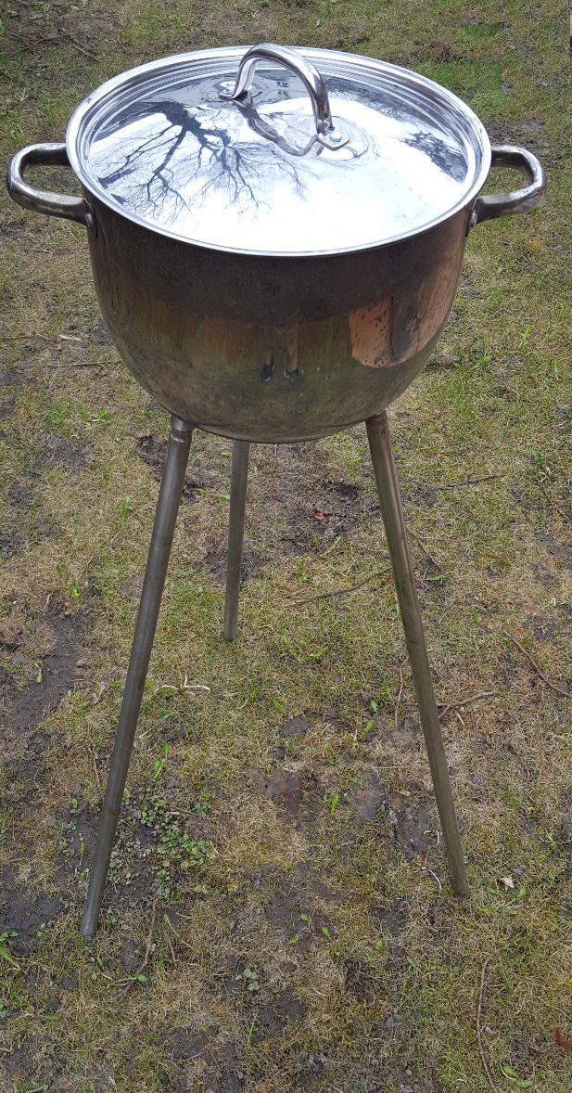

En fladskærm der skal symboliserer et fladskærmstv, eller en computerskærm der er gået i brand. Her er der igen vand i bunden af skærmen således at gassen bliver fordelt jævnt, det er så kursistens opgave at gå tæt på og få slukket ilden igennem skærmens ”flænger”
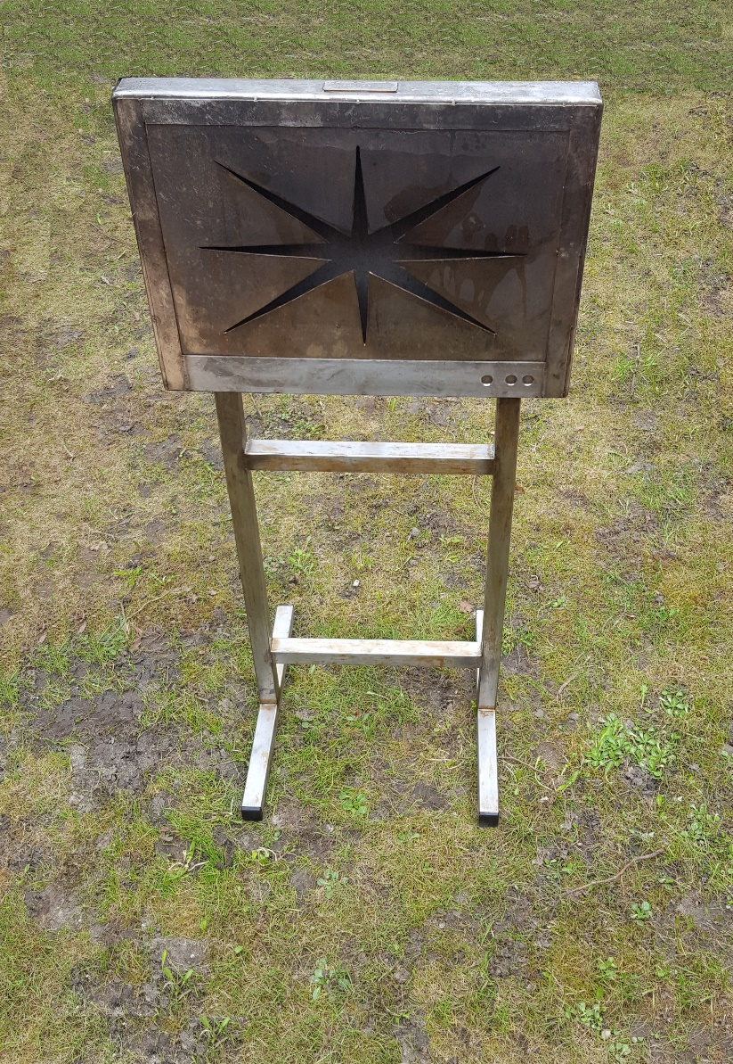

Anlægget er samlet på en fod der har gasflasken påmonteret, samt gryde og fladskærm.
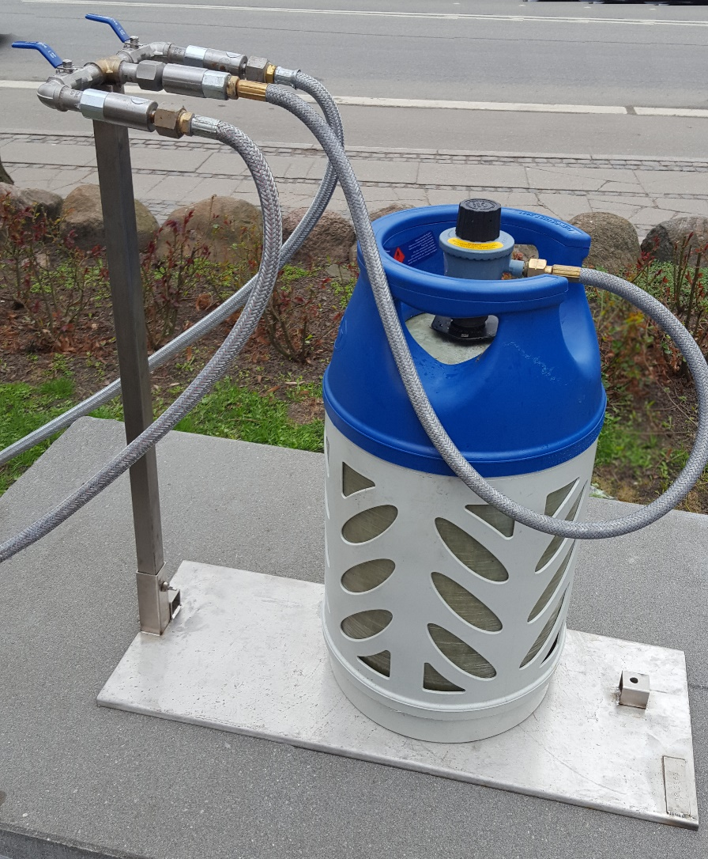
Herunder er anlægget skilt ad og fylder derfor minimalt.
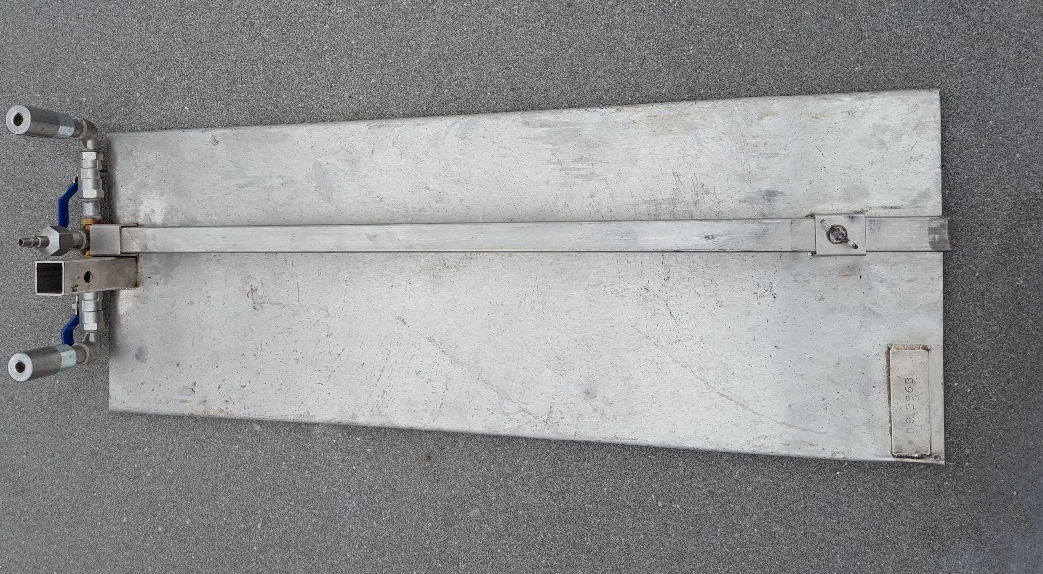

Der medfølger når du lejer vores udstyr desuden gasflaske til brænderen.
- Dunk til vand.
- Slanger til at forbinde udstyret

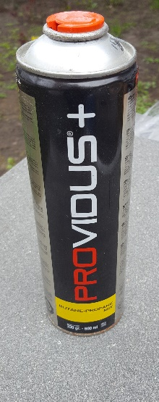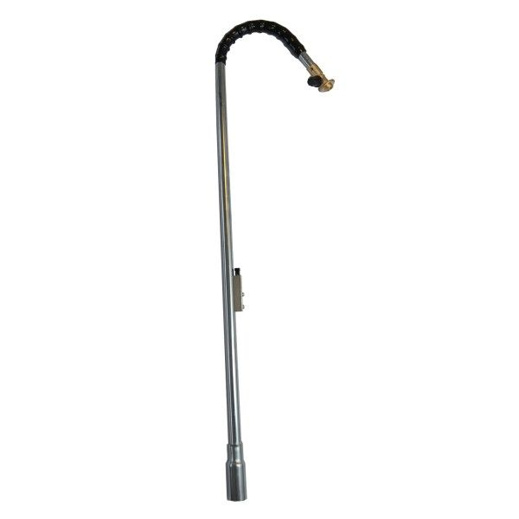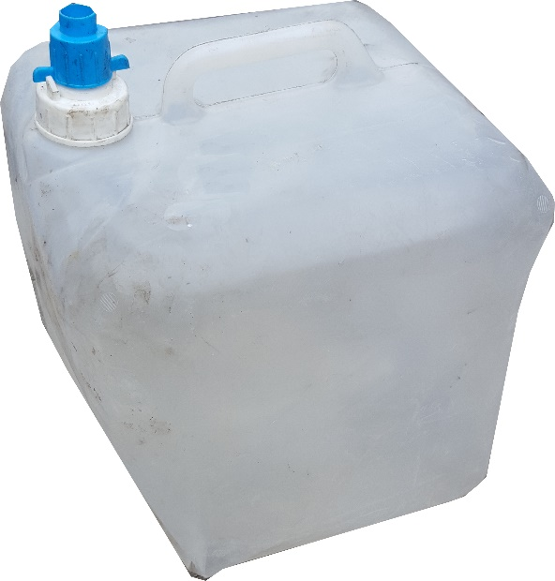

Sættet er nemt at samle og adskilde ved hjælp af ”Click and connect” systemet.
